ບົດທີ 5
ການນຳໃຊ້ຫຼັກສູດສະບັບປັບປຸງໃໝ່ຊັ້ນປະຖົມສຶກສາປີທີ 2
ການວັດ ແລະ ປະເມີນຜົນ
- ຂະບວນການວັດ ແລະ ປະເມີນຜົນ
ການປະເມີນຜົນເພື່ອປັບປຸງການຮຽນຈະເກີດຂຶ້ນໃນເວລາສອນເພື່ອຊ່ວຍໃຫ້ຄູເຫັນໄດ້ວ່ານັກຮຽນເຂົ້າໃຈຫຼາຍປານໃດ ແລະ ນັກຮຽນຕ້ອງການຄວາມຊ່ວຍເຫຼືອຫຍັງແດ່ ເພຶ່ອເຮັດໃຫ້ເຂົາເຈົ້າບັນລຸຈຸດປະສົງຂອງການຮຽນເຂົາເຈົ້າ.
ການປະເມີນຜົນເພື່ອສະຫຼຸບຜົນການຮຽນ ແມ່ນຊ່ວຍໃຫ້ຄູເຫັນແຈ້ງວ່າ ນັກຮຽນໄດ້ບັນລຸຈຸດປະສົງຂອງບົດຮຽນ ຫຼື ບໍ. ຕາມປົກະຕິແມ່ນດຳເນີນການໃນຕອນສຸດທ້າຍຂອງບົດຮຽນ.
ເວລາຈະປະເມີນນັກຮຽານນຈະມີສັນຍາລັກສະແດງບອກໃນບົດສອນຄື ມີກ່ອງທີ່ມີລາຍລະອຽດກ່ຽວກັບ “ ການວັດ ແລະ ການປະເມີນຜົນ” ຢູ່ໃນບົດສອນທີ່ແຈ້ງບອກວ່າຕ້ອງສາມາດທໍາການປະເມີນຜົນຢູ່ບ່ອນໃດ.
ຕາມປົກກະຕິແລ້ວນັກສຶກສາຈະເຮັດການປະເມີນເພື່ອສະຫຼຸບຜົນການຮຽນໃນຂັ້ນຕອນຝືກປະຕິບັດ ແລະ ນຳໃຊ້ ແລະ ຂັ້ນສະຫຼຸບ ຂອງບົດສອນ.
ຢູ່ໃນບົດສອນໜຶ່ງຈະມີເກນການປະເມີນແບບຣູບຣຸກຢຸ່ໜຶ່ງເກນສໍາລັບທຸກໆວິຊາຍົກເວັ້ນວິຊາພາສາລາວທີ່ມີເກນການປະເມີນແບບຣູບຣີກຫຼາຍເກນ ເພາະວ່າບົດສອນໜຶ່ງແມ່ນຈະຕ້ອງສອນຢູ່ 10 ຊົ່ວໂມງ.
ເກນການປະເມີນແບບຣູບຣິກຈະມີຈໍານວນການອະທິບາຍເກນບໍຄືກັນ ຈໍານວນການອະທິບາຍຈະແຕກຕ່າງກັນເຊິ່ງຈະມີຕັ້ງແຕ່ 0-2 ຫາ 0-4.
ເກນການປະເມີນແບບຣູບຣິກສໍາລັບວິຊາພາສາລາວມີ 28 ເກນ
- ການອ່ານ ແລະ ການຂຽນ ( 1 – 16 )
- ອອກສຽງ ແລະ ຕົວອັກສອນ ( 1 - 3 )
- ອ່ານຄຳສັບ ແລະ ບົດເລື່ອງ ( 4 – 8 ຂ )
- ຂຽນຄຳສັບ ແລະ ບົດເລື່ອງ ( 9 – 16 )
- ການຟັງ ແລະ ການເວົ້າ ( 17-22 )
- ປຶ້ມນິທານ ( 23-26 )
- ປຶ້ມອ່ານເສີມ ( 27-28 )

- ການສັງເກດ, ການຈົດບັນທຶກ ແລະ ການໃຫ້ຄະແນນ
ກ່ອນຈະຂຶ້ນຫ້ອງສອນ, ຄູສອນຕ້ອງໄດ້ກະກຽມສຳລັບການວັດ ແລະ ປະເມິນຜົນຄື: ຄູສອນຕ້ອງອ່ານລາຍລະອຽດບົດສອນ ແລະ ເກນການປະເມີນແບບຣູບຣິກຢູ່ໃນປຶ້ມຄູ່ມືຄູກ່ອນລ່ວງໜ໊າ, ກະກຽມອຸປະກອນຕ່າງໆທີ່ຈຳເປັນສຳລັບກິດຈະກຳ,ຕັດສິນໃຈວ່າຈະທຳການປະເມີນນັກຮຽນຄົນໃດ ແລະ ຂຽນ ວັນທີ, ຊື່ບົດຮຽນ ແລະ ຊື່ນັກຮຽນ ( ຜູ້ທີ່ຈະທໍາການປະເມິນຜົນນັ້ນ ) ໃສ່ໃນປຶ້ມບັນທຶກ.
ຄູສອນຍ່າງເລາະໄປມາອ້ອມຫ້ອງຮຽນກໍ່ເພື່ອໃຫ້ໄດ້ຍິນ ສິ່ງທີ່ນັກຮຽນກໍາລັງເວົ້າ ແລະ ເຮັດຢູ່ ແລະ ສາມາດທຳການປະເມີນນັກຮຽນໄດ້ດີຂຶ້ນຕື່ມອີກ.
ຄູສອນຈະຂຽນຄະແນນການປະເມີນໃສ່ປຶ້ມບັນທຶກໃນຂະນະທີ່ກໍາລັງປະຕິບັດກິດຈະກໍານັ້ນຢູ່ຂອງຄູສອນ.
ການຕັ້ງຄໍາຖາມແມ່ນເຕັກນິກທີ່ສໍາຄັນສໍາລັບການປະເມີນຜົນ, ບາງຄັ້ງນັກຮຽນຄົນໃດ ຄົນໜຶ່ງອາດຮູ້ຄຳຕອບແລ້ວແຕ່ອາດຕ້ອງການໃຫ້ມີການກະຕຸ້ນຈາກຄູຕື່ມ.
ຄູສອນບໍ່ສາມາດປະເມີນນັກຮຽນໝົດທຸກຄົນພາຍໃນກິດຈະກໍາດຽວ, ຄູສອນອາດທໍາການປະເມີນນັກຮຽນປະມານ 10 ຄົນ ( ສ່ວນທີ່ຍັງເຫຼືອອາດຈະໄດ້ຮັບການປະເມີນໃນຂັ້ນຕອນສະຫຼຸບບົດຮຽນ ຫຼື ໃນບົດສອນບົດຕໍ່ໄປ ).
ຄະແນນຂອງນັກຮຽນ ຫານ ຄະແນນສູງສຸດໃນເກນການປະເມີນ ຄູນໃຫ້ ສິບ ( ປັດຕົວເສດຂຶ້ນລົງຕາມຄວາມເໝາະສົມ ) ຖ້າ ນັກສຶກສາພົບຄວາມຫຍຸ້ງຍາກໃນການປ່ຽນຄະແນນໃຫ້ມາເປັນຄະແນນສ່ວນ 10 ພວກເຮົາສາມາດອີງໃສ່ຮ່າງຕາຕະລາງໃນພາກແນະນຳລວມຂອງຄູ່ມືຄູວິຊາພາສາລາວຊັ້ນປະຖົມສຶກສາປິທີ 2 ເຫຼັ້ມ 1 ໜ້າທີ 7 .
- ການນຳໃຊ້ເກນການປະເມີນແບບຣູບຣູກ
ວິຊາ ສິລະປະກຳ ແລະ ຫັດຖະກຳ ( ບົດທີ 20 )
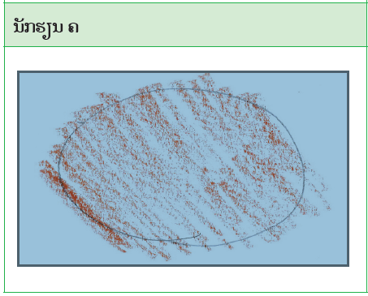
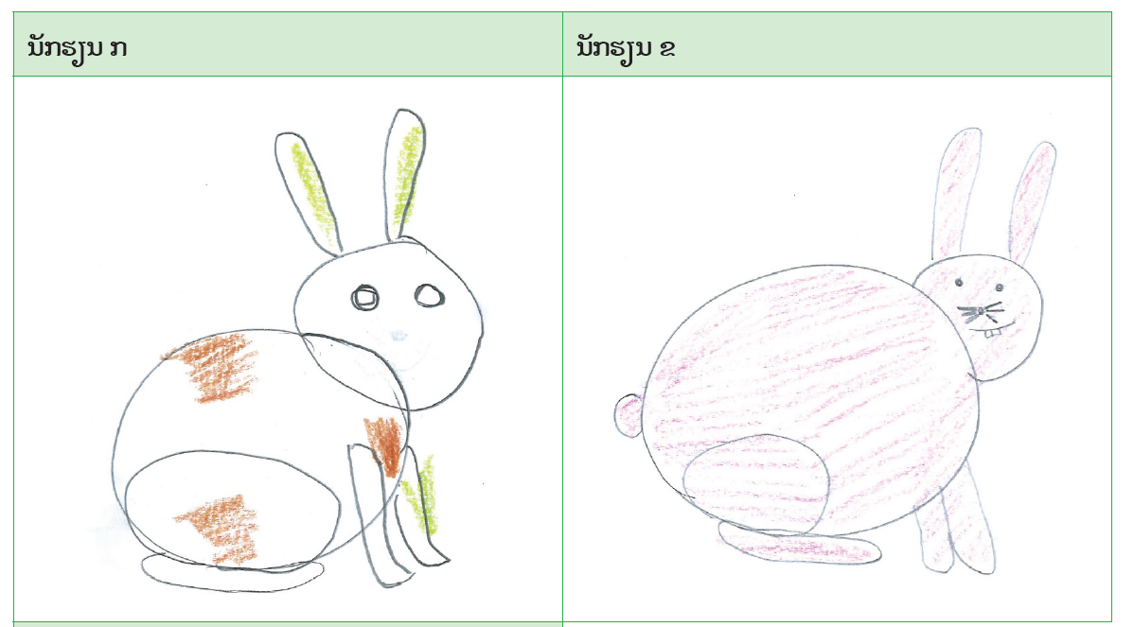
ໃຫ້ນັກສຶກສາຄູເບິ່ງຮູບພາບຄູກຳລັງສອນວິຊາສິລະປະກຳ ແລະ ຫັດຖະກຳ ບົດທີ 20 ໂດຍນຳໃຊ້ເກນການປະເມີນ ແລ້ວອ່ານເກນການປະເມີນ ແລ້ວສັງເກດນັກຮຽນ 3 ຄົນ, ນັກຮຽນ ກ , ນັດຮຽນ ຂ , ນັກຮຽນ ຄ ໂດຍການເບິ່ງຮູບພາບລຸ່ມນີ້ແລ້ວໃຫ້ຄະແນນນັກຮຽນຕາມເກນນັ້ນ.

ຄໍາເຫັນ ແລະ ຄໍາຕອບ ລາຍວິຊາ ສິລະປະກໍາ ແລະ ຫັດຖະກໍາ
ນັກຮຽນ ກ: | ນັກຮຽນ ຂ : | ນັກຮຽນ ຄ :
ນັກຮຽນ ກ ......................................................................................................
ນັກຮຽນ ຂ .......................................................................................................
ນັກຮຽນ ຄ .......................................................................................................

ວິຊາ ຄຸນສົມບັດສຶກສາ
ນັກສຶກສາເບິ່ງປຶ້ມຄູ່ມືຄູ ບົດທີ 4 ແລ້ວອ່ານເກນການປະເມີນ ແລ້ວສັງເກດນັກຮຽນ 3 ຄົນ, ນັກຮຽນ ກ , ນັດຮຽນ ຂ , ນັກຮຽນ ຄ ໂດຍການເບິ່ງຮູບພາບລຸ່ມນີ້ແລ້ວໃຫ້ຄະແນນນັກຮຽນຕາມເກນນັ້ນ.

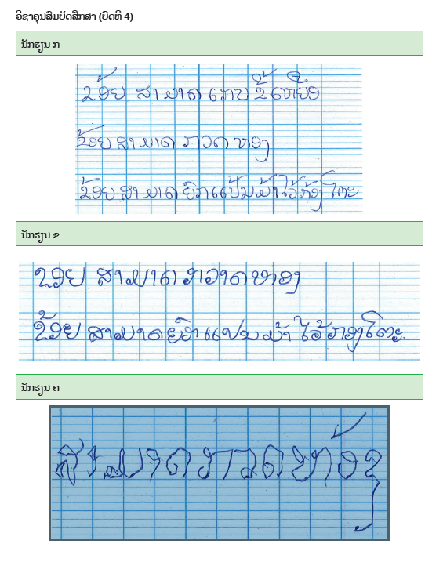

ຄໍາເຫັນ ແລະ ຄໍາຕອບ ລາຍວິຊາ ຄູນສົມບັດສຶກສາ
ນັກຮຽນ ກ : | ນັກຮຽນ ຂ: | ນັກຮຽນ ຄ :
ນັກຮຽນ ກ ......................................................................................................
ນັກຮຽນ ຂ .......................................................................................................
ນັກຮຽນ ຄ .......................................................................................................

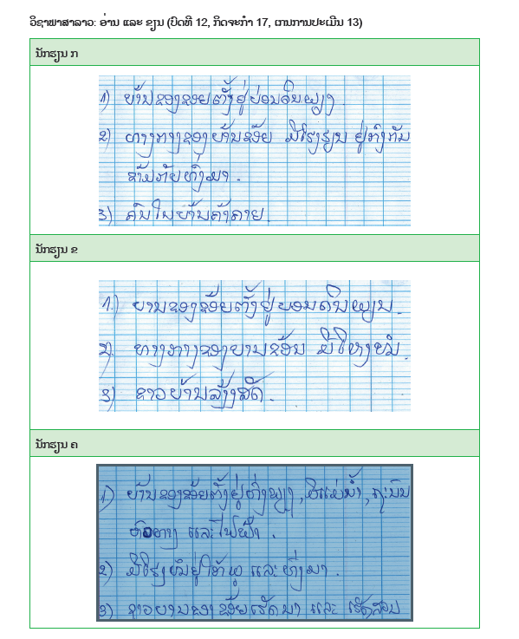

ຄໍາເຫັນ ແລະ ຄໍາຕອບ ລາຍວິຊາ ພາສາລາວ ( ອ່ານ ແລະ ຂຽນ )
ນັກຮຽນ ກ : | ນັກຮຽນ ຂ : | ນັກຮຽນ ຄ :
ນັກຮຽນ ກ ......................................................................................................
ນັກຮຽນ ຂ .......................................................................................................
ນັກຮຽນ ຄ .......................................................................................................

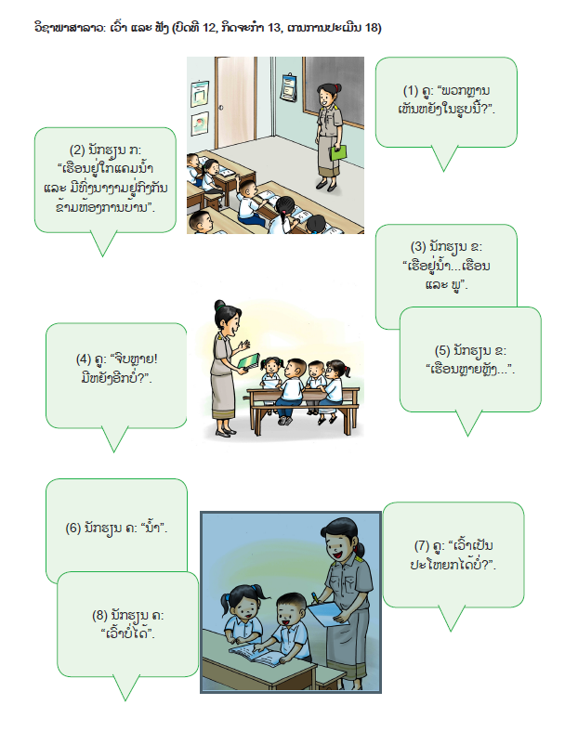

ຄໍາເຫັນ ແລະ ຄໍາຕອບ ລາຍວິຊາ ພາສາລາວ ( ເວົ້າ ແລະ ຟັງ )
ນັກຮຽນ ກ : | ນັກຮຽນ ຂ : | ນັກຮຽນ ຄ :
ນັກຮຽນ ກ ......................................................................................................
ນັກຮຽນ ຂ .......................................................................................................
ນັກຮຽນ ຄ .......................................................................................................

- ແຜນຕາຕະລາງສຳລັບການປະເມີນຜົນ
ການກຳນົດເກນການປະເມີນຢ່າງໜ້ອຍສຸດ, ຄູສອນ ຄວນທຳການປະເມີນຜົນການຮຽນຂອງນັກຮຽນແຕ່ລະຄົນດັ່ງລຸ່ມນີ້: ສອງຄັ້ງຕໍ່ເດືອນສຳລັບວິຊາ ວິທະຍາສາດ ແລະ ສິ່ງແວດລ້ອມ, ສິລະປະ ແລະ ຫັດຖະກຳ. ດົນຕີ, ພະລະສຶກສາ, ຄຸນສົມບັດສຶກສາ.
4 ຄັ້ງຕໍ່ເດືອນສໍາລັບວິຊາພາສາລາວ: ແຕ່ລະຄັ້ງຕ້ອງປະເມີນໜຶ່ງໃນ 4 ຂົງເຂດດັ່ງຕໍ່ໄປນີ້:
- ການເວົ້າ ແລະ ຟັງ, 2. ການອ່ານ, 3. ການຂຽນ, 4. ການອ່ານປຶ້ມນິທານ ຫຼື ການອ່ານປຶ້ມອ່ານເສີມ.
ການໃຫ້ຄະແນນດັ່ງກ່າວນີ້ ຕ້ອງໄດ້ຮັບການຈົດບັນທຶກໄວ້ໃນປຶ້ມບັນທຶກທີ່ທາງຫ້ອງການສຶກສາ ແລະ ກິລາເມືອງສະໜອງໃຫ້, ບໍ່ແມ່ນປຶ້ມຮຽນຊື່ທີ່ກຳລັງຢູ່ໃນຂັ້ນຕອນການປັບປຸງຢູ່ໃນຂະນະນີ້.
ແຕ່ລະເດືອນ. ຄູສອນ ຈຳເປັນຕ້ອງຄິດກ່ອນລວງໜ້າວ່າ ຈະທຳການປະເມີນຜົນໃນເວລາໃດ.
- ການວັດ ແລະ ປະເມີນ.
  - ການປະເມີນຜົນ.
ອ່ານລາຍລະອຽດຂໍ້ຄວາມດ້ານລຸ່ມນີ້ ແລ້ວຕື່ມຄຳສັບທີ່ໃຫ້ມາໃສ່ໃນບ່ອນວ່າງ.

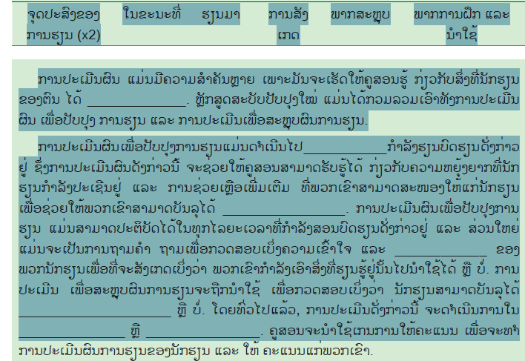
  - ການປະເມີນເພື່ອສະຫຼຸບຜົນການຮຽນ
ຄຳແນະນຳ:
ເວົ້າເຖິງພາບເຫດການຢູ່ຂ້າງລຸ່ມນີ້ໃຫ້ນັກສຶກສາຟັງ, ອ່ານບົດເນື້ອໃນບົດສອນ ແລະ ເກນການປະເມີນທີ່ກ່ຽວຂ້ອງ, ໃຫ້ຄະແນນນັກຮຽນແຕ່ລະຄົນໄປຕາມເກນການປະເມີນ ແລ້ວປັບປ່ຽນໃຫ້ເປັນຄະແນນສ່ວນສິບ

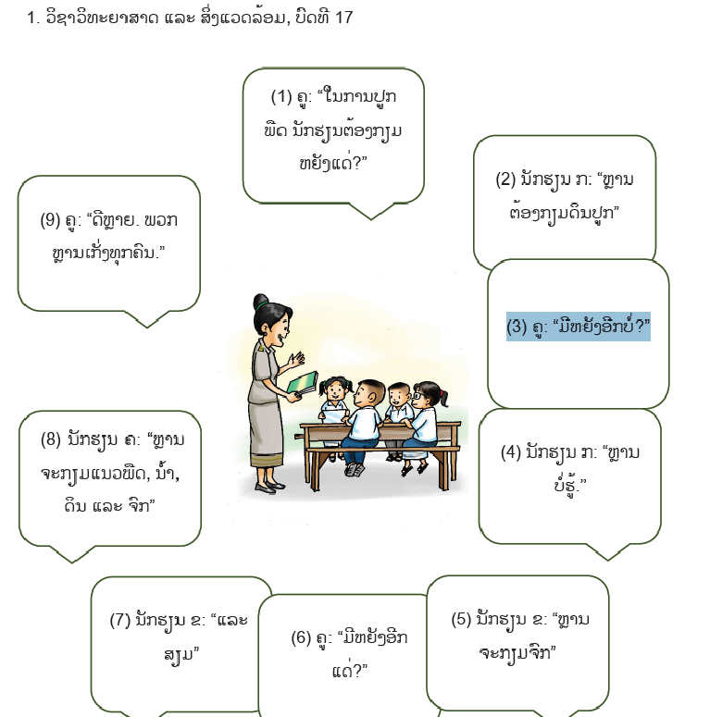
ຄໍາເຫັນ ແລະ ຄໍາຕອບ ລາຍວິຊາ ວິທະຍາສາດ ແລະ ສີງແວດລ້ອມ
ນັກຮຽນ ກ : | ນັກຮຽນ ຂ : | ນັກຮຽນ ຄ :
ນັກຮຽນ ກ ......................................................................................................
ນັກຮຽນ ຂ .......................................................................................................
ນັກຮຽນ ຄ .......................................................................................................

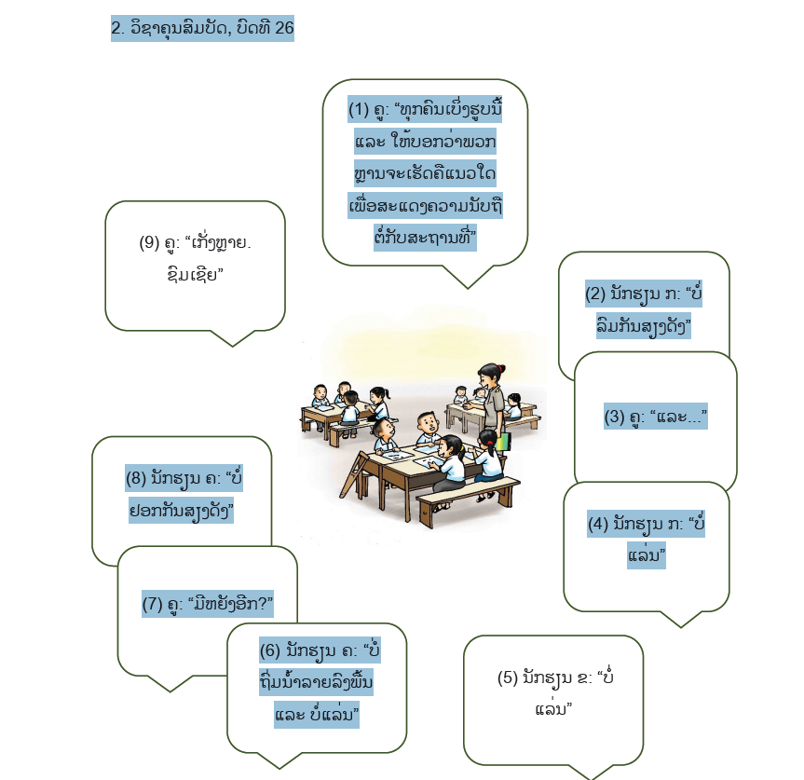
ຄໍາເຫັນ ແລະ ຄໍາຕອບ ລາຍວິຊາ ຄຸນສົມບັດສຶກສາ
ນັກຮຽນ ກ : | ນັກຮຽນ ຂ : | ນັກຮຽນ ຄ :
ນັກຮຽນ ກ ......................................................................................................
ນັກຮຽນ ຂ .......................................................................................................
ນັກຮຽນ ຄ .......................................................................................................

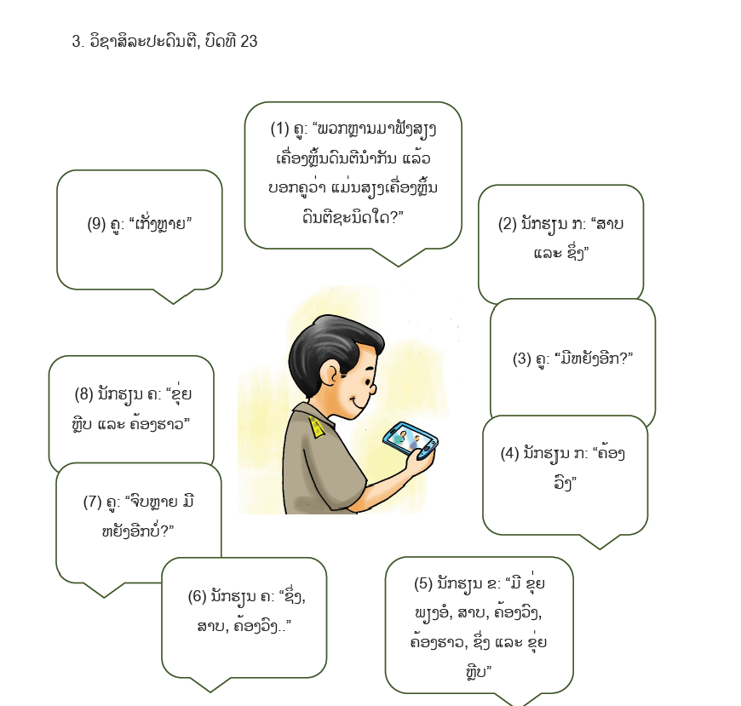

ຄໍາເຫັນ ແລະ ຄໍາຕອບ ລາຍວິຊາ ສິລະປະດົນຕີ
ນັກຮຽນ ກ : | ນັກຮຽນ ຂ : | ນັກຮຽນ ຄ :
ນັກຮຽນ ກ ......................................................................................................
ນັກຮຽນ ຂ .......................................................................................................
ນັກຮຽນ ຄ .......................................................................................................
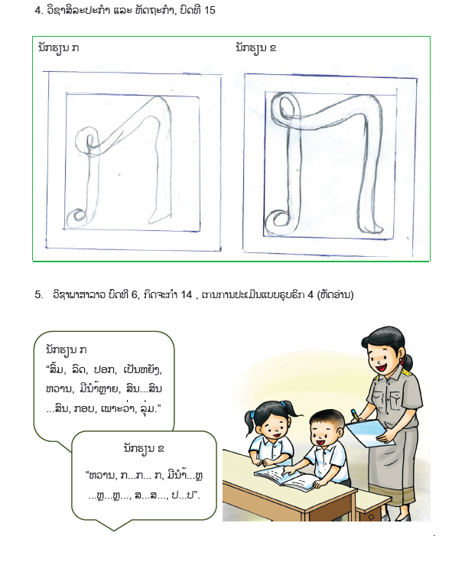

ຄໍາເຫັນ ແລະ ຄໍາຕອບ ລາຍວິຊາ ສິລະປະກໍາ ແລະ ຫັດຖະກໍາ
ນັກຮຽນ ກ : | ນັກຮຽນ ຂ : | ນັກຮຽນ ຄ :
ນັກຮຽນ ກ ......................................................................................................
ນັກຮຽນ ຂ .......................................................................................................
ນັກຮຽນ ຄ .......................................................................................................

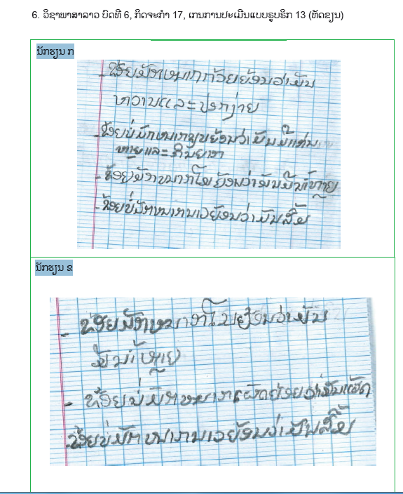

ຄໍາເຫັນ ແລະ ຄໍາຕອບ ລາຍວິຊາ ພາສາລາວ ( ຫັດຂຽນ )
ນັກຮຽນ ກ : | ນັກຮຽນ ຂ : | ນັກຮຽນ ຄ :
ນັກຮຽນ ກ ......................................................................................................
ນັກຮຽນ ຂ .......................................................................................................
ນັກຮຽນ ຄ .......................................................................................................

  - ຕໍ່ໄປແມ່ນໜ້າທີ່ຂອງຄູສອນ
ເລີ່ມຕົ້ນນຳໃຊ້ບົດແນະນຳ ກ່ຽວກັບການປະເມີນຜົນໃນລາຍລະອຽດຂອງບົດຮຽນ. ໃຊ້ປຶ້ມບັນທຶກໜື່ງຫົວຕໍ່ໜຶ່ງວິຊາ ເພື່ອບັນທຶກກ່ຽວກັບຄະແນນການປະເມີນຜົນການຮຽນຂອງນັກຮຽນ ໂດຍເຮັດແນວໃດໃຫ້ ການຈົດບັນທຶກເປັນໄປແບບງ່າຍດາຍ ແລະ ໃຫ້ສາມາດໂອນຍ້າຍການປະເມີນຜົນດັ່ງກ່າວໄປຫາໃບບັກທຶກຄະແນນຢ່າງເປັນທາງການໄດ້, ເມື່ອທຳການວາງແຜນການສອນ ແລະ ຕື່ມລາຍລະອຽດໃສ່ໃນບົດສອນແລ້ວ, ໃຫ້ໝາຍໃສ່ວ່າ ນັກສຶກສາຈະທຳການປະເມີນການຮຽນຂອງນັກຮຽນແບບໃດ.

